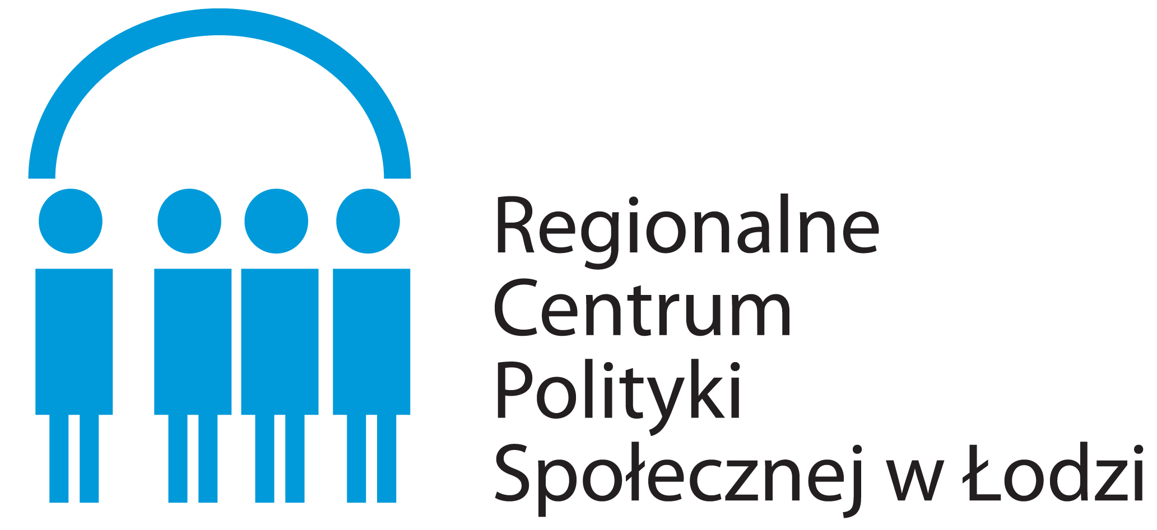
FORMULARZ ZGŁOSZENIOWY

Konferencja
pn. „Nastoletnia depresja – oczami lekarza, psychoterapeuty,
rodzica i nastolatka”

Proszę o wypełnienie formularza zgłoszeniowego w wersji elektronicznej lub drukowanymi literami oraz wyrażenie zgody na przetwarzanie danych osobowych, a następnie odesłanie skanów dokumentów na adres: rekrutacja.magda@rcpslodz.pl
Proszę o dostarczenie/przesłanie formularza najpóźniej do dnia 26 maja 2022 r.
Dane Placówki
Powiat
Nazwa Placówki
Adres (ulica, numer)
Miejscowość / Kod pocztowy
Telefon
Dane kontaktowe
Imię i nazwisko
E- mail (prosimy o podanie
w celu ułatwienia kontaktu z uczestnikiem oraz przesłanie certyfikatu po konferencji)

Zapoznałem/-am się z informacją o warunkach przetwarzania danych osobowych art. 13 Rozporządzenia Parlamentu Europejskiego i Rady (UE) 2016/679 z 27 kwietnia 2016 roku w sprawie ochrony osób fizycznych w związku z przetwarzaniem danych osobowych i w sprawie swobodnego przepływu takich danych oraz uchylenia dyrektywy 95/46/WE
Wyrażam zgodę na przetwarzanie przez Regionalne Centrum Polityki Społecznej w Łodzi (Administratora) moich danych osobowych, w tym na przetwarzanie, o których mowa w art. 7 zgodnie z Rozporządzeniem Parlamentu Europejskiego i Rady (UE) 2016/679 z 27 kwietnia 2016 roku w sprawie ochrony osób fizycznych w związku z przetwarzaniem danych osobowych i w sprawie swobodnego przepływu takich danych oraz uchylenia dyrektywy 95/46/WE, w celu przygotowania i realizacji konferencji pn. „Nastoletnia depresja – oczami lekarza, psychoterapeuty, rodzica i nastolatka”., która odbędzie się dnia 01.06.2022 roku w Łodzi

Wyrażam zgodę na wykorzystanie mojego wizerunku przez Regionalne Centrum Polityki Społecznej w Łodzi (Administrator), w tym na przetwarzanie, o którym mowa w art. 7 zgodnie z Rozporządzeniem Parlamentu Europejskiego i Rady (UE) 2016/679 z 27 kwietnia 2016 roku w sprawie ochrony osób fizycznych w związku z przetwarzaniem danych osobowych w tym na publikowanie wizerunku przez organizatora w celu promocji i reklamy konferencji pn. „Nastoletnia depresja – oczami lekarza, psychoterapeuty, rodzica i nastolatka”., która odbędzie się dnia 01.06.2022 roku w Łodzi, wraz z wizerunkiem innych osób uczestniczących w ramach udziału w konferencji „Nastoletnia depresja – oczami lekarza, psychoterapeuty, rodzica i nastolatka”, na stronie internetowej www.rcpslodz.pl oraz na oficjalnym profilu Facebook RCPS „Regionalne Centrum Polityki Społecznej w Łodzi”.

…………………………………………

Data i własnoręczny podpis uczestnika konferencji
UWAGA:
- O udziale w konferencji będzie decydowała kolejność zgłoszeń. W przypadku zakwalifkowania się
na konferencję organizator prześlę informacje potwierdzenia. Ze względu na przewidywaną dużą liczbę zgłoszeń proces potwierdzenia zgłoszenia może potrwać do kilku dni.
- Konferencja jest całkowicie bezpłatna, po ukończeniu szkolenia organizator prześlę na podany w formularzu adres
e-mail certyfikaty o ukończeniu konferencji.

Informacja o warunkach przetwarzania danych osobowych

Na podstawie art. 13 Rozporządzenia Parlamentu Europejskiego i Rady (UE) 2016/679 z 27 kwietnia 2016 roku w sprawie ochrony osób fizycznych w związku z przetwarzaniem danych osobowych
i w sprawie swobodnego przepływu takich danych oraz uchylenia dyrektywy 95/46/WE informuję, że:
- Administratorem Pani/Pana danych osobowych jest Regionalne Centrum Polityki Społecznej z siedzibą w Łodzi ul. Snycerska 8, reprezentowane przez Dyrektora.
- Z osobą pełniącą funkcję Inspektora Danych Osobowych u Administratora Danych Osobowych można się skontaktować pod adresem: Łódź, ul. Snycerska 8 pod adresem mailowym: iodo@rcpslodz.pl nr tel. (42) 203 48 00.
- Pani/Pana dane osobowe przetwarzane będą w następujących celach:
  - Realizacji i przeprowadzenia konferencji pn. „Nastoletnia depresja – oczami lekarza, psychoterapeuty, rodzica i nastolatka”, która odbędzie się dnia 01.06.2022 roku w Łodzi;
  - sprawozdawczych, statystycznych i archiwizacyjnych.
- Podstawą prawną przetwarzania Pani/ Pana danych osobowych są:
art. 6 ust. 1 ww. Rozporządzenia Parlamentu Europejskiego i Rady (UE) – przetwarzanie jest zgodne z prawem wyłącznie w przypadkach, gdy – i w takim zakresie, w jakim – spełniony jest co najmniej jeden z poniższych warunków:
    - osoba, której dane dotyczą wyraziła zgodę na przetwarzanie swoich danych osobowych w jednym lub większej liczbie określonych celów;
- przetwarzanie jest niezbędne do wykonania zadania realizowanego
w interesie publicznym lub w ramach sprawowania władzy publicznej powierzonej administratorowi;
- Kategoriami odbiorców Pani/Pana danych osobowych są pracownicy RCPS, organy kontroli, organy archiwizacji.
- Pani/Pana dane nie będą przekazywane do Państwa trzeciego lub organizacji międzynarodowej.
- Pani/Pana dane będą przechowywane przez okres wskazany w „jednolitym rzeczowym wykazie akt”, który stanowi załącznik do Zarządzenia Nr 1/2018 Dyrektora Regionalnego Centrum Polityki Społecznej z dnia 04.01.2018 roku w sprawie: przepisów kancelaryjnych i archiwalnych stosowanych w Regionalnym Centrum Polityki Społecznej – 5 lat.
- Posiada Pani/Pan prawo do żądania dostępu do swoich danych osobowych, sporządzania ich kopii oraz prawo ich sprostowania jeżeli są niezgodne ze stanem rzeczywistym, usunięcia lub ograniczenia przetwarzania tych danych, prawo do przenoszenia danych.
- Z przyczyn związanych z Pani/Pana szczególną sytuacją przysługuje Pani/Panu prawo wniesienia sprzeciwu przeciwko przetwarzaniu danych.
- W dowolnym momencie ma Pani/Pan prawo cofnąć udzieloną zgodę, co pozostaje jednak bez wpływu na zgodność z prawem przetwarzania, którego dokonano na podstawie zgody przed jej cofnięciem.
- Podanie przez Panią/Pana danych osobowych jest warunkiem udziału w konferencji pn. „Nastoletnia depresja – oczami lekarza, psychoterapeuty, rodzica i nastolatka”, która odbędzie się dnia 01.06.2022 roku w Łodzi;
- Posiada Pani/Pan prawo do wniesienia skargi do organu nadzorczego zajmującego się ochroną danych osobowych gdy uzna Pani, iż przetwarzanie danych narusza przepisy ogólnego rozporządzenia o ochronie danych osobowych z dnia 27 kwietnia 2016 roku.
- Pani/Pana dane osobowe nie będą przetwarzane w sposób zautomatyzowany (w tym przez profilowanie).

Zapoznałem/Zapoznałam się

…………………………………..
Data i własnoręczny podpis
uczestnika konferencji

